【社区动态】福兴社区开展“少年儿童心向党 真情相伴护成长”亲子活动

为了丰富辖区儿童的暑假生活，提高文化素养，同时促进亲子之间的感情，2024年8月22日上午，福兴社区组织16个家庭开展“少年儿童心向党 真情相伴护成长”参观王府博物馆亲子活动。通过体验感受历史文化，让他们充分了解历史变迁，感受中国传统文化的博大精深。
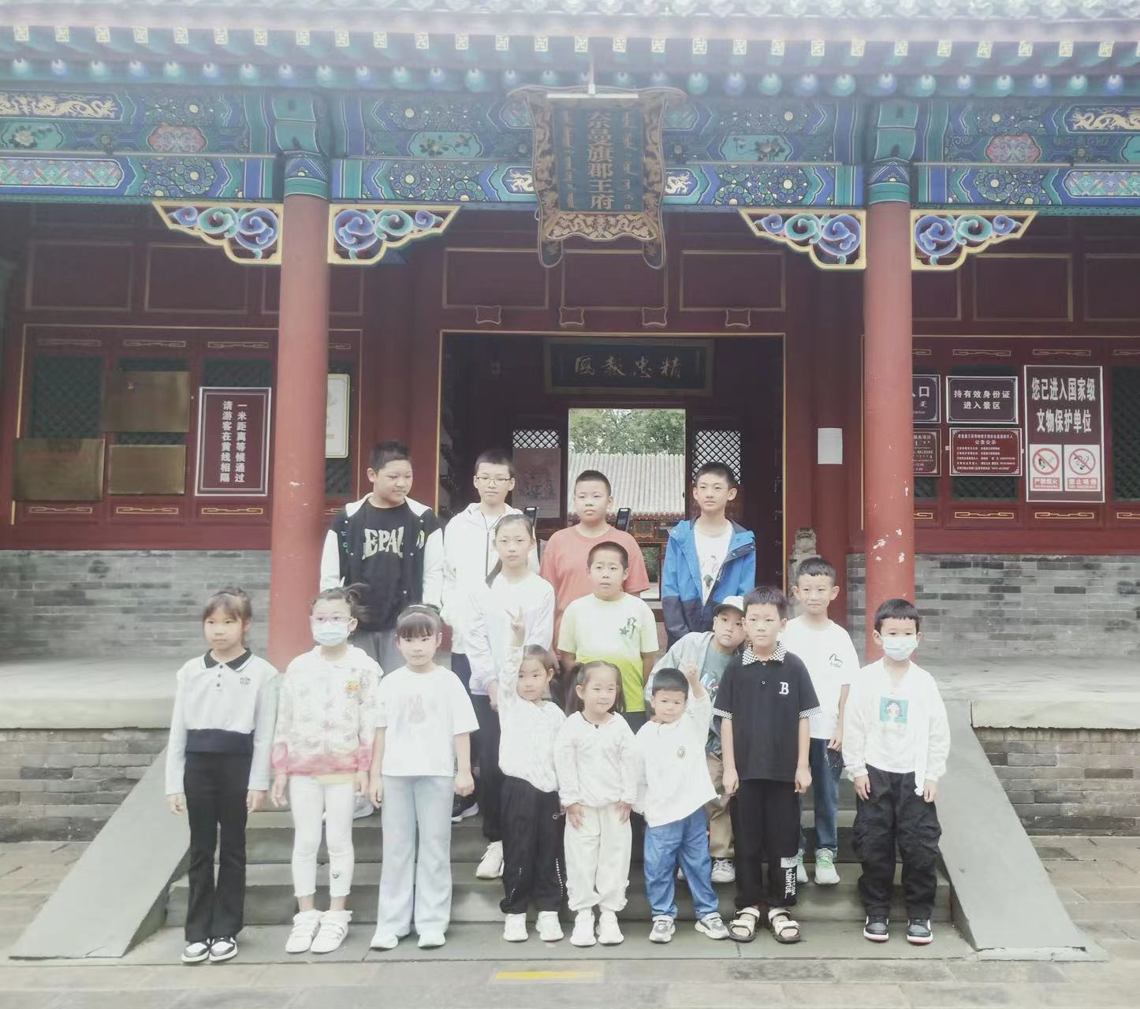
刚进博物馆大门，孩子们就被浓浓的文化气息和博物馆的别致的建筑所吸引。一系列制作精美的展板整齐摆放，宣传栏上展出的文物图片吸引了孩子们的注意力。
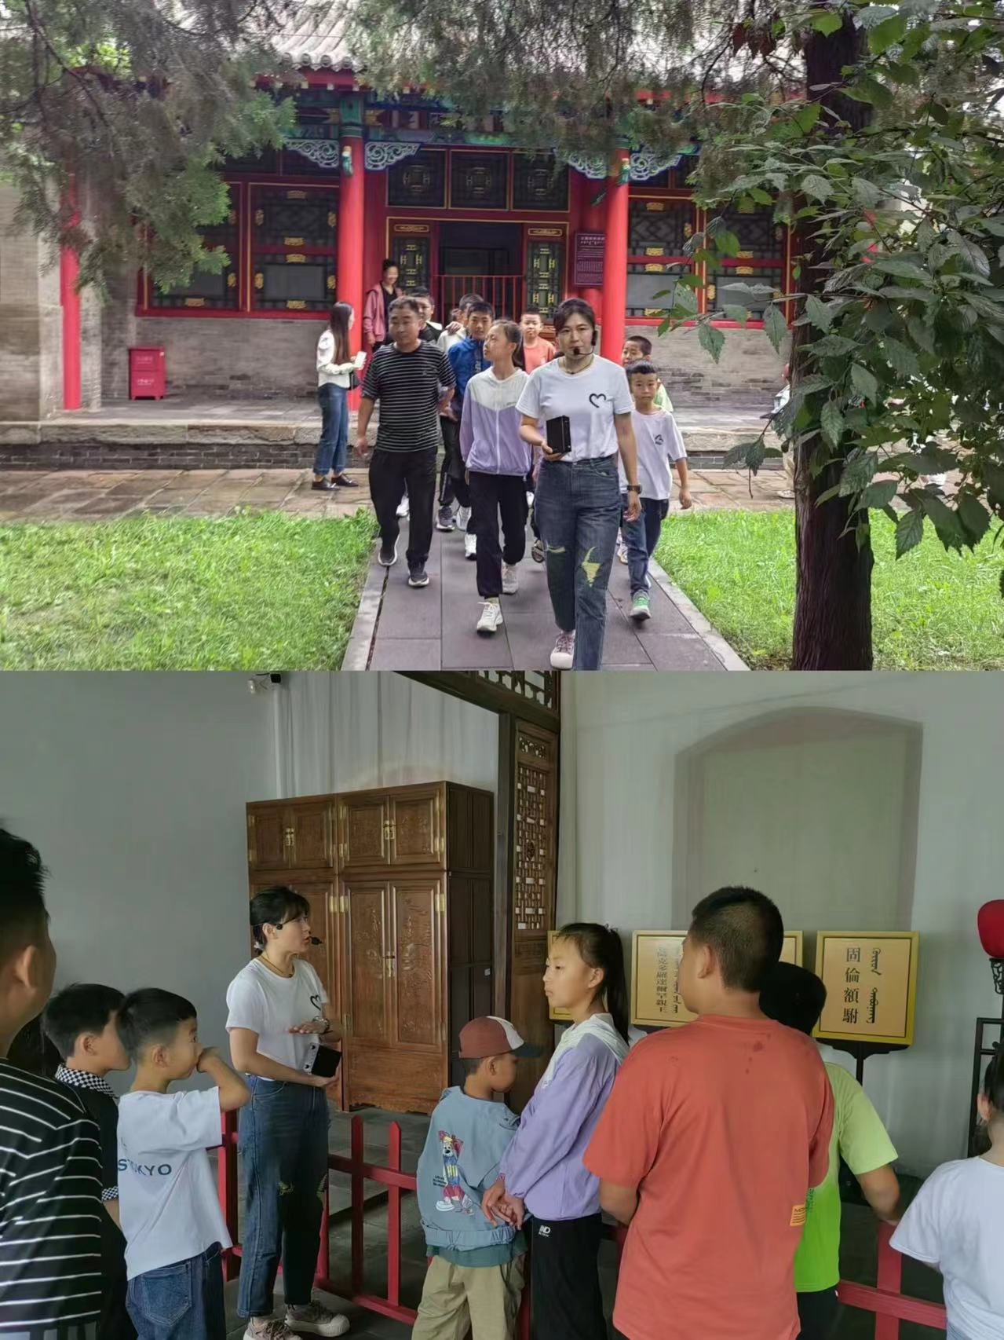
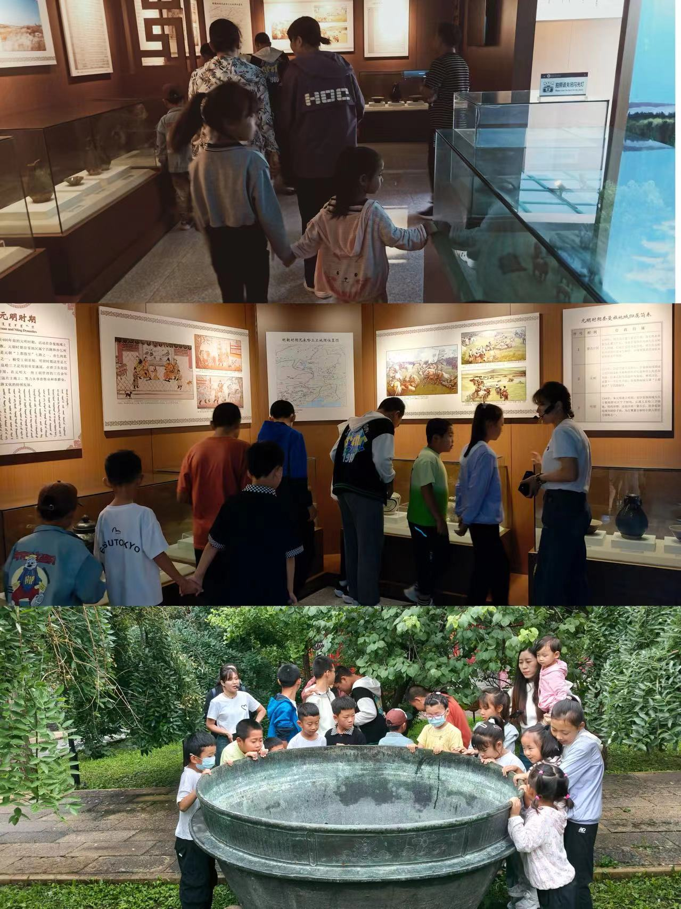
在讲解员的带领下，开始了这次发现之旅，古老而精美的历史文物，具有魅力和品格的历史人物，孩子们认真聆听关于历史的介绍，驻足细细观看陈设的各类文物，大量珍贵的图文、贵重的历史文物，让在场的孩子们饱享了一顿丰盛的历史，切身感受到浓厚的历史底蕴和独特的文化特色。
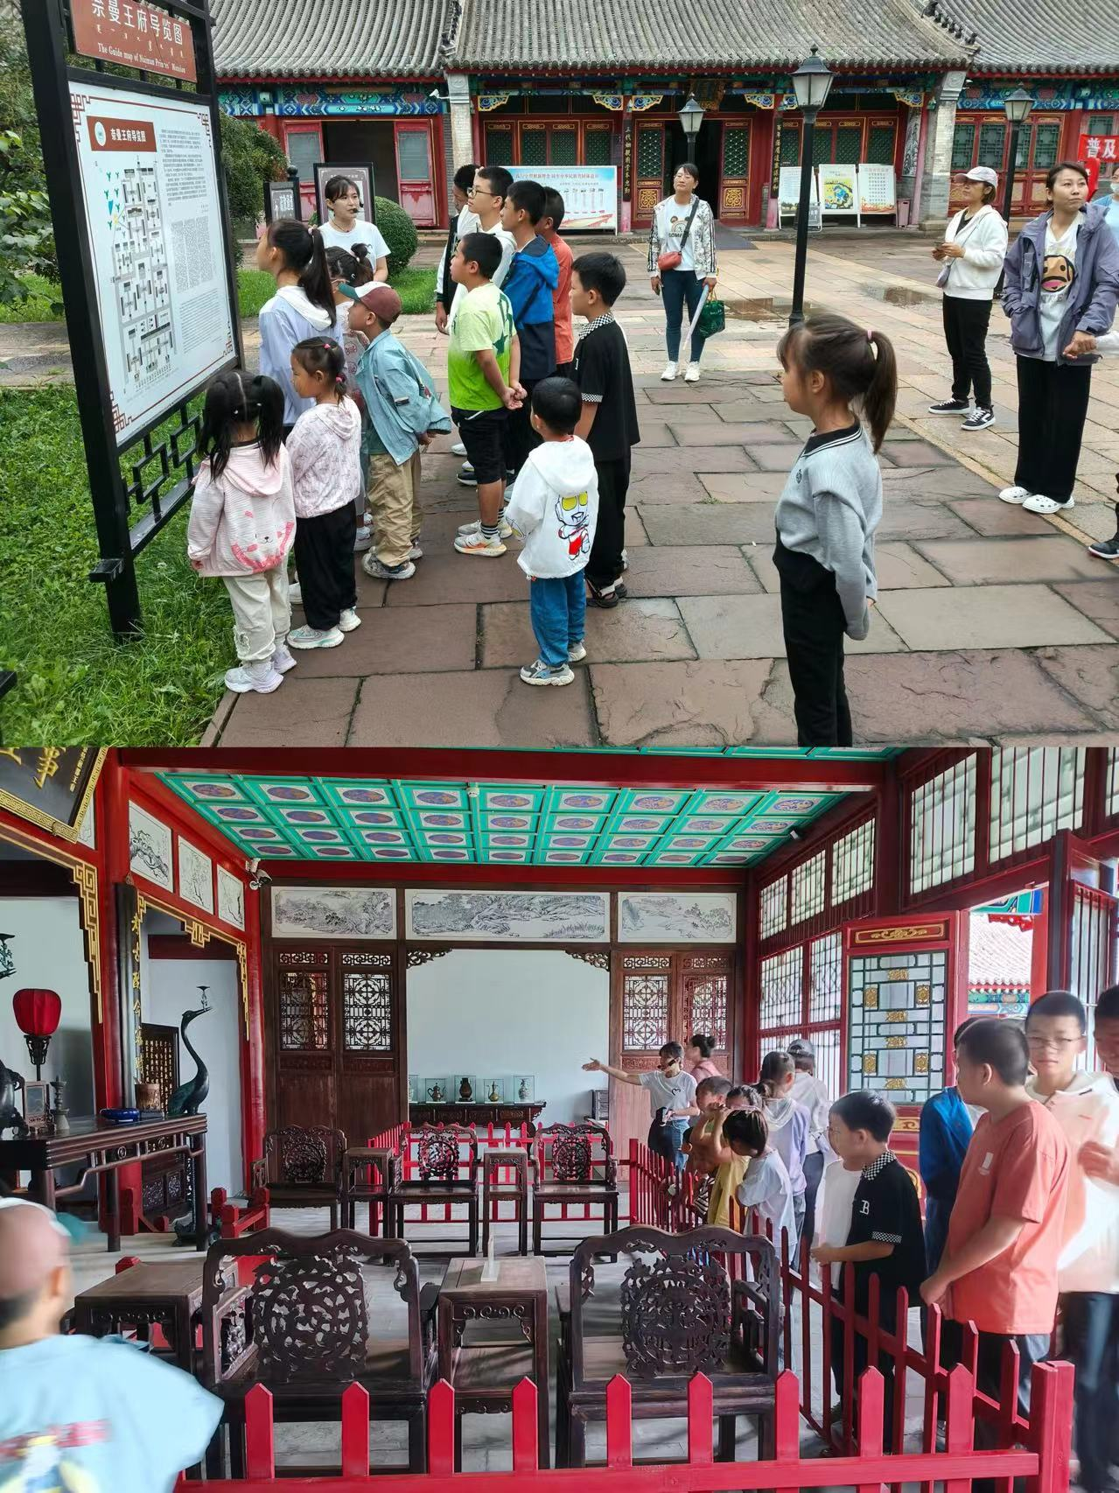
此次参观王府博物馆活动为辖区儿童们积极拓展了暑期活动平台，让孩子们增长了见识，加深了对家乡历史的了解，感受到中国传统文化的独特魅力和历史文化的精神力量，也让大人们丰富了内涵，是社区一次非常有意义的亲子活动。

